**第2讲 全等三角形的判定**

**一、课程目标**

1.掌握用SSS,SAS,ASA和AAS证明两个三角形全等的方法并会用HL证明两个直角三角形全等

2．能根据所给的条件灵活地选择三角形全等的判定方法，并能综合运用全等三角形的性质证明线段和角相等的问题。

**二、课程内容**

**知识点一 三角形全等的判定方法一：边边边（SSS）**

1. **判定方法一：**三边分别相等的两个三角形全等（简写成“边边边”或“SSS”）.
2. **证明书写格式：**在ΔABC和ΔA´B´C´中，

，

∴ΔABC≌ΔA´B´C´.

**注：**(1)相等的元素:三边  
(2)在判定两三角形全等的书写过程中，等号左边是全等号左边三角形的三边，等号右边是全等号右边三角形的三边，即前后顺序要保持一致.  
(3)书写过程中的边及三角形的顶点前后顺序要对应.

**题型一 利用“SSS”证明两个三角形全等**

**例1-1** 如图,已知 , ,点A、D、B、F在一条直线上, .求证: ΔABC≌ΔFDE.

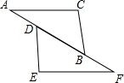

【思路分析】由 ,易证得 ,然后由 , ,利用SSS,即可证得.

【证明】 ,  
 ,  
 ,  
在Δ 和Δ 中,  
  ,

∴ΔABC≌ΔFDE.

【总结提示】运用“SSS”证明两个三角形全等主要就是找边相等，边相等除了已知的边相等外，还有以下几种方式:①中点;②公共边;③一部分相等，另一部分是公共的(如本例)。

**配套练习1-1**

**[易错题]**如图，AB＝AC，DB＝DC，EB＝EC.

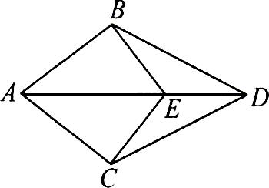

(1)图中有几对全等三角形？请一一写出来.

(2)选择(1)中的一对全等三角形加以证明.

【解】

（1）由题可知AB＝AC，DB＝DC，EB＝EC，AE、DE、AD为公共边，所以△ABE≌△ACE，△DBE≌△DCE，△ABD≌△ACD；在△ABE和△ACE中，∵ AB＝AC，AE＝AE，BE＝CE，∴ △ABE≌△ACE(其他同理可证)

故答案为：

△ABE≌△ACE  △DBE≌△DCE  △ABD≌△ACD

（2）

**△ABE≌△ACE**

在△ABE和△ACE中，∵ AB＝AC，AE＝AE，BE＝CE，∴ △ABE≌△ACE

**题型二 利用三角形全等证明线段（或角）相等**

**例1-2** 如图，已知AB=AC，AD=AE，BD=CE，求证：∠BAC=∠DAE.

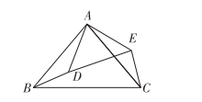

【思路分析】根据题目中的条件，可以证明△BAD≌△CAE，从而得到∠BAD=∠CAE；

接下来，结合图形即可得到∠BAC=∠DAE.

**证明：**∵AB=AC，AD=AE，BD=CE，

∴△BAD≌△CAE，

∴∠BAD=∠CAE，

∵∠BAD=∠CAE，∠CAD为∠BAD和∠CAE的公共角，

∴∠BAD+∠CAD=∠CAE+∠CAD，

即∠BAC=∠DAE.

【总结提示】**综合法：**利用某些已经证明过的结论和性质及已知条件，推导出所要证明的结论成立的方法叫综合法.其思维特点是由因索果，即从已知条件出发，利用已知的数学定理、性质和公式,推出结论.   
本题运用了综合法，根据条件用“SSS”可得到全等的三角形从全等三角形出发可找到与结论有关的相等的角.

**配套练习1-2**

如图,已知 , , ,且B、D、E三点共线,求证: .

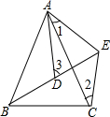

【证明】

在Δ 与Δ 中, ,  
Δ Δ  ,

 , ,  
 ,  
 .

**知识点二 三角形全等的判定方法二：边角边（SAS）**

**1.判定方法二：**两边和它们的家教分别相等的两个三角形全等（简写成“边角边”或“SAS”）.

**2.证明书写格式：**在ΔABC和ΔA´B´C´中，



∴ΔABC≌ΔA´B´C´.

**注：**(1)相等的元素:两边及这两边的夹角.

(2)在书写两个三角形全等的条件边角边时,要按边、角、边的顺序来写，即把夹角写在中间，以突出两边及其夹角对应相等.

**3.易错警示:**用两边一角证三角形全等时,角必须是两边的夹角.两边和一边的对角分别相等时两个三角形不一定全等，即不存在“边边角”.如图，ΔABC与ΔADC的边AC=AC,CB=CD,其中∠A是CB,CD的对角而非夹角,但ΔABC与ΔADC不全等.

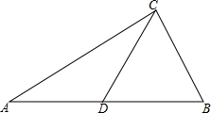

**题型一 利用“SAS”判定两个三角形全等**

**例2-1** 已知:点A、F、E、C在同一条直线上, , , .求证: Δ Δ .

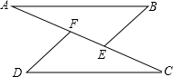

【思路分析】先根据 得出 ,再根据平行线的性质得出 ,由全等三角形的判定定理即可得出结论.

【解】 ,  
 ,即 ,  
 ,  
 ,  
在Δ 与Δ 中,  
 ,  
Δ Δ  .

【总结提示】运用“SAS” 判定两个三角形全等时首先要注意角一定是两边的夹角，其次要注意边相等和角相等的隐藏方式，边相等的隐藏方式与“SSS”的方式相同，角相等隐藏的常见方式有下列几种: ①公共角; ②对顶角; ③角平分线; ④角的和差;⑤平行线的性质; ⑥垂直; ⑦余角或补角的性质;⑧全等三角形的性质.

**配套练习2-1**

**[易错题]**如图, ,D、E分别是AB、AC的中点, Δ 与Δ 全等吗?为什么?

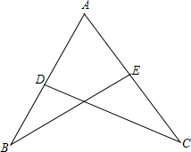

解: Δ 与Δ 全等.

理由如下:  
 ,D、E分别是AB、AC的中点,  
 ,  
在Δ 和Δ 中  
 ,  
Δ 和Δ .

**题型二 利用三角形全等证明线段的平行关系**

**例2-2** 已知：如图，DE⊥AC，BF⊥AC，垂足分别为E、F，DE=BF，AF=CE.求证：AB∥CD

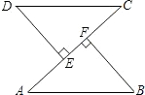

【思路分析】∵DE=BF，∠DEC=∠BFA=90°，AF=CE，根据SAS证得△DEC≌△BFA；根据全等三角形性质得到，∠ECD=∠FAB；最后由内错角相等，两直线平行即可得证.

**证明：**∵DE⊥AC，BF⊥AC，

∴∠DEC=∠BFA=90°，

在△DEC与△BFA中，

DE=BF

∠DEC=∠BFA=90°

AF=CE，

∴△DEC≌△BFA(SAS)，

∴∠ECD=∠FAB，

∴AB∥CD.

【总结提示】本题考查了全等三角形的判定与性质以及平行线的判定，题目难度不大，解题的关键是熟练运用判定定理及性质，全等三角形及平行线的判定是常考知识点，要灵活运用判定定理.

**配套练习2-2**

如图，点 是线段 和线段 的中点.

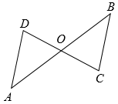

（1）求证：△△  .

（2）求证： .

【解】（1）根据题意可得， ， ，在△ 和△ 中，

 ，

所以△ △ .

（2）由（1）知，△ △ ，所以 ，根据“内错角相等，两直线平行”可得， .

**知识点三 三角形全等的判定方法——ASA、AAS**

**1.判定方法三：**两角和它们的夹边分别相等的两个三角形全等（简写成“角边角”或“ASA”）.

**证明书写格式：**在ΔABC和ΔA´B´C´中，



∴ΔABC≌ΔA´B´C´.

**注：**(1)相等的元素:两角及两角夹边；  
(2)在书写两个三角形全等的条件角边角时，一定要把夹边相等写在中间，以突出角边角的位置以及对应关系；  
**2.判定方法四:**两角分别相等且其中一组等角的对边相等的两个三角形全等(简写成“角角  
边”或“AAS”).

**证明书写格式：**在ΔABC和ΔA´B´C´中，



∴ΔABC≌ΔA´B´C´.

**注：**(1)相等的元素:两角及其中一角的对边.

(2)用判定方法二、判定方法三及判定方法四证明全等时,要注意图形中隐含的相等的角.例如:对顶角、公共角、同角的余角(补角)都是相等的，虽然已知条件无涉及,但证明中要特别注意挖掘这些重要条件.

**题型一 利用“ASA”判定两个三角形全等**

**例3-1[中考题]** 如图,已知:点B、F、C、E在一条直线上, , , .求证: Δ Δ .

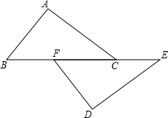

【思路分析】要证明ΔABC≌ΔDEF,从条件看，已知有一组边和一组角相等,寻找第三组相等元素有两种思路:一种是找相等角的另一边相等;另一种是找相等线段的另一端点的角相等.

【证明】 ,  
 ,  
 ,  
 ,  
在Δ 和Δ 中,  
 ,  
Δ  Δ .

【总结提示】不管是“ASA” 还是“AAS”，都是要找两个角和一条边对应相等，找边相等与“SSS”中找边相等的方式相同，找角相等与“SAS”中找角相等的方式相同.

**配套练习3-1**

如图，点D在AB上，点E在AC上，AB=AC，∠B=∠C，求证：AD=AE。

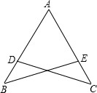

【证明】在△ABE与△ACD中，  
∠*A*＝∠*A*

*AB*＝*AC*

∠*B*＝∠*C*

∴△ACD≌△ABE（ASA），  
∴AD=AE（全等三角形的对应边相等）．

**题型二 利用“AAS”证明两个三角形全等**

**例3-2[中考题]** 如图， ， ， .求证： .

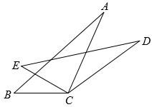

【思路分析】在等式 两边同时加上 得到 ，根据全等三角形的角角边判定定理，得到△ △ ，再根据全等三角形对应边相等，即可得到 。

【解】因为 ，所以 ，即 。在△ 和△ 中，

 ，

所以△ △ ，

故 .

**配套练习3-2**

如图所示, , , , ,求证: .

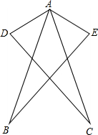

证明: , ,  
 ,  
 ,  
 ,即 ,  
在△ 和△ 中,  
 ,  
 △ △ ,  
 .

**题型三 三角形全等条件的补充**

**例3-3[中考题]** 已知：如图，CD=CA，∠1=∠2，要使△ECD≌△BCA，需添加的条件是    （只需要写出一个）.

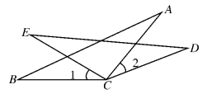

【思路分析】1、分析题意，回忆一下判断两三角形全等所需要的条件；

2、观察图形，根据∠1=∠2易得到∠ECD=∠BCA，再结合CD=CA，想想还缺什么条件？

3、然后根据全等三角形的判定定理，试着添加条件，注意本题不是唯一答案.

【解】可添加条件：CE=CB.理由如下：

∵∠1=∠2，

∴∠1+∠ACE=∠2+∠ACE，即∠ECD=∠BCA.

在△ECD和△BCA中，∠ECD=∠BCA，CD=CA，CE=CB，

∴△ECD≌△BCA.

【总结提示】证明两个三角形全等，一般情况下是已知两个相等元素去找第三个相等元素，有以下几种情况：

1. 已知两边：①找第三边，②找两边的夹角；
2. 已知两角：①找其中任意一角的对边，②找两角的夹边；
3. 已知一边及其邻角：①找任意一角，②找夹该已知角的边；
4. 已知一边及其对角，找余下的任一角.

**配套练习3-3**

如图，已知MB=ND，∠MBA=∠NDC，下列哪个条件不能判定△ABM≌△CDN（　　）

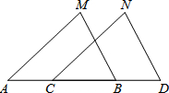

|  |  |  |  |
| --- | --- | --- | --- |
| A．∠M=∠N | B．AB=CD | C．AM∥CN | D．AM=CN |

【解】A、加上∠M=∠N可利用ASA定理证明△ABM≌△CDN，故此选项不合题意；  
B、加上AB=CD可利用SAS定理证明△ABM≌△CDN，故此选项不合题意；  
C、加上AM∥CN可证明∠A=∠NCB，可利用ASA定理证明△ABM≌△CDN，故此选项不合题意；  
D、加上AM=CN不能证明△ABM≌△CDN，故此选项符合题意；  
故选：D．

**知识点四 直角三角形全等的判定方法——HL**

**l.**斜边和一条直角边分别相等的两个直角三角形全等(简写成“斜边、直角边”或“HL”).

**2.**书写格式：如图，在RtΔABC和RtΔA´B´C´中，AB=A´B´，AC=A´C´（或BC=B´C´），则RtΔABC≌RtΔA´B´C´

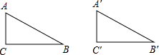

**3.**易错警示：“HL”是判定两个直角三角形全等的特殊方法，但不是唯一的方法

**题型一 利用“HL”判定两个直角三角形全等**

**例4-1** 如图所示，在△ABC中，AB=CB，∠ABC=90°，F为AB延长线上一点，点E在BC上，且AE=CF.

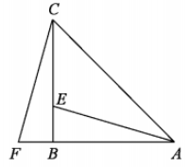

求证：Rt△ABE≌Rt△CBF.

【思路分析】欲证Rt△ABE和Rt△CBF全等，考虑运用HL进行证明；

根据AB=CB，AE=CF，结合图形即可得出结论.

**证明：**在Rt△ABE和Rt△CBF中，∠ABE=∠CBF=90°.



 Rt△ABE≌Rt△CBF.

【总结提示】应用“HL”判定两个直角三角形全等，书写时，两个三角形符号前**要加上**“Rt”.

**配套练习4-1**

如图，∠A=∠D=90°，AB=DE，BF=EC．求证：Rt△ABC≌Rt△DEF．

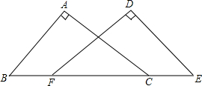

证明：∵BF=EC，

∴BF+FC=FC+EC，即BC=EF，

∵∠A=∠D=90°，

∴△ABC和△DEF都是直角三角形，

在Rt△ABC和Rt△DEF中，

AB＝DE，BC＝EC，

∴Rt△ABC≌Rt△DEF（HL）．

**题型二 利用三角形全等的判定方法选用合适方法证明全等**

**例4-2** 如图，AC⊥BC，AD⊥BD，AD=BC，CE⊥AB，DF⊥AB，垂足分别是E，F，那么，CE=DF吗？   
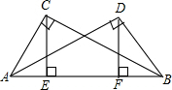

【思路分析】提示1：相等，先利用HL来判定Rt△ABC≌Rt△BAD，得出AC=BD，∠CAB=∠DBA，再利用AAS判定△ACE≌△BDF，从而推出CE=DF．   
提示2：本题考查三角形全等的判定方法，判定两个三角形全等的一般方法有：SSS、SAS、ASA、AAS、HL．

【解】CE=DF．理由：

在Rt△ABC和Rt△BAD中，

AD=BC，AB=BA

∴Rt△ABC≌Rt△BAD（HL），

∴AC=BD，∠CAB=∠DBA．

在△ACE和△BDF中，

∠CAB=∠DBA，∠AEC=∠BFD=90°，AC=BD

∴△ACE≌△BDF（AAS），

∴CE=DF．

【总结提示】AAA、SSA不能判定两个三角形全等，判定两个三角形全等时，必须有边的参与，若有两边一角对应相等时，角必须是两边的夹角．

**配套练习4-2**

如图,点C、E、B、F在一条直线上, 于B, 于E, , .求证: .

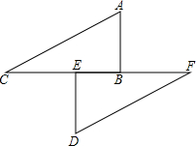

【证明】 , ,  
 .  
在△  和 △ 中,  
 ,  
△ △ .  
 .  
 .  
即: .